**LAPORAN PRATIKUM GRAFIK KOMPUTER**

Diajukan untuk memenuhi Tugas mata kuliah Pratikum Grafik Komputer

**PEMBUATAN OBJEK 3D ALAT-ALAT DORAEMON MENGGUNAKAN OPENGL**

Dosen Pengampu : Sri Rahayu, M.Kom

Instruktur Pratikum : Arul Budi Kalimat, S.Kom



Disusun oleh

Kelompok 1 :

Muhammad Fathul Barry   
2306122

Wilyandi Fajri 2306070

Sautan Ali Arrozak 2306102

**PROGRAM STUDI TEKNIK INFORMATIKA JURUSAN ILMU KOMPUTER**

**INSTITUT TEKNOLOGI GARUT 2025**

# KATA PENGANTAR

Puji dan syukur kehadirat Allah SWT atas segala rahmat dan karunia-Nya sehingga kami dapat menyelesaikan Laporan Praktikum Jaringan Komputer ini. Laporan ini dibuat sebagai salah satu tugas dari mata kuliah Jaringan Komputer, dengan tujuan untuk memberikan pemahaman yang lebih baik tentang Pembuatan Objek 3D Menggunakan OpenGL.

Kami mengucapkan terima kasih kepada dosen pengampu Sri Rahayu, M.Kom, instruktur praktikum Arul Budi Kalimat, S.Kom, serta semua pihak yang telah memberikan dukungan dalam penyusunan laporan ini.

Kami menyadari bahwa laporan ini masih memiliki kekurangan, untuk itu kami mengharapkan kritik dan saran yang membangun demi perbaikan di masa yang akan datang.

Garut, 13 Januari 2025

Kelompok 1

# DAFTAR ISI

KATA PENGANTAR i

DAFTAR ISI ii

DAFTAR GAMBAR iii

BAB I PENDAHULUAN 1

1.1 Latar Belakang 1

1.2 Rumusan Masalah 1

1.3 Tujuan 2

BAB II TINJAUAN PUSTAKA 3

2.1 OpenGL 3

2.2 Konfigurasi OpenGL pada Dev C++ atau VSCode 3

2.3 Cara Kerja OpenGL 8

2.4 PEMBUATAN OBJEK 3D ALAT-ALAT DORAEMON MENGGUNAKAN OPENGL 8

BAB III HASIL 9

3.1 Source Code 9

3.2 Output 25

3.3 Penjelasan 26

BAB IV 28

4.1. Kesimpulan 28

DAFTAR PUSTAKA 29

# DAFTAR GAMBAR

**Gambar 2. 1 Menu awal Dev C++** 4

**Gambar 2. 2 Menu project** 4

**Gambar 2. 3 Console Application** 5

**Gambar 2. 4 Nama project** 5

**Gambar 2. 5 Project options** 6

**Gambar 2. 6 Parameter** 6

**Gambar 2. 7 Isi Linker** 7

**Gambar 3. 1 Output program** 26

# BAB I PENDAHULUAN

## Latar Belakang

Perkembangan teknologi grafika komputer telah mengalami kemajuan pesat dalam beberapa tahun terakhir, khususnya dalam pembuatan objek 3D. Grafika komputer 3D merupakan representasi data geometrik 3D yang dihasilkan melalui pemrosesan dan pemberian efek cahaya terhadap grafika komputer 2D. Teknologi ini memungkinkan visualisasi objek dalam bentuk tiga dimensi yang lebih realistis dan interaktif dengan menggunakan library grafis seperti OpenGL[1].

OpenGL (Open Graphics Library) telah menjadi standar API yang dapat digunakan untuk membuat aplikasi berbasis grafik, baik dua dimensi maupun tiga dimensi. Dalam implementasinya, OpenGL membutuhkan suatu konsep interfacing untuk proteksi objek, yang umumnya dilakukan melalui window-based OpenGL dengan bantuan GLUT (OpenGL Utility Toolkit). GLUT sendiri memiliki keunggulan karena bersifat portable, mudah digunakan, dan memiliki fungsi callback untuk interaksi dengan pengguna[2], [3].

Dalam konteks pendidikan dan pengembangan aplikasi, pemahaman tentang grafika komputer 3D menjadi semakin penting karena ketersediaan tools dan library yang memudahkan proses pembuatan objek 3D. Hal ini didukung oleh perkembangan teknologi rendering yang memungkinkan visualisasi data dan simulasi yang lebih kompleks, seperti yang ditunjukkan dalam penelitian terkini tentang performa rendering 3D berbasis web menggunakan WebGL dan GLSL[3].

Pemodelan objek 3D dalam bentuk geometris dimaksudkan agar gambar dapat dimanipulasi tanpa kehilangan akurasi karena perhitungan dilakukan secara numeris. Dengan menggunakan OpenGL, pengembang dapat membuat berbagai objek 3D mulai dari bentuk primitif hingga model kompleks dengan menerapkan transformasi, pencahayaan, dan tekstur yang dapat diimplementasikan dalam berbagai aplikasi modern[1], [3].

## Rumusan Masalah

1. Bagaimana cara mengimplementasikan objek 3D alat-alat Doraemon menggunakan OpenGL?
2. Bagaimana cara menerapkan transformasi geometri (translasi, rotasi, dan skala) pada objek 3D alat Doraemon?
3. Bagaimana cara mengatur pencahayaan dan material pada objek 3D untuk menghasilkan visualisasi yang realistis?
4. Bagaimana cara mengimplementasikan tekstur pada objek 3D alat Doraemon?

## Tujuan

1. Mengimplementasikan pembuatan objek 3D alat-alat Doraemon dengan menggunakan library OpenGL
2. Menerapkan transformasi geometri untuk memanipulasi objek 3D alat Doraemon secara interaktif
3. Mengatur pencahayaan dan material objek 3D untuk menghasilkan visualisasi yang realistis
4. Mengimplementasikan tekstur pada objek 3D alat Doraemon untuk meningkatkan detail visual

# BAB II TINJAUAN PUSTAKA

## OpenGL

OpenGL (Open Graphics Library) adalah sebuah library dengan berbagai fungsi yang digunakan untuk menggambar objek 2 dimensi maupun 3 dimensi. Library ini berperan dalam mendefinisikan cross-bahasa serta cross-platform API untuk menciptakan aplikasi grafis komputer[2].

OpenGL dikembangkan pertama kali oleh Silicon Graphics Inc pada tahun 1992 dan digunakan dalam berbagai aplikasi seperti CAD, virtual reality, simulasi penerbangan, visualisasi informasi, dan industri game46. Sejak 2006, OpenGL dikelola oleh konsorsium teknologi non-profit Khronos Group[2].

## Konfigurasi OpenGL pada Dev C++ atau VSCode

Persiapan File :

* + 1. Download dan install Dev C++
    2. Download freeglut untuk OpenGL
    3. Ekstrak file freeglut yang telah didownload

Konfigurasi File :

* + 1. Copy file dari folder bin\x64 ke C:\windows\system32
    2. Copy file dari folder include\GL ke C:\Program Files (x86)\DevCpp\MinGW64\x86_64-w64-mingw32\include\GL
    3. Copy file dari folder lib\x64 ke C:\Program Files (x86)\DevCpp\MinGW64\x86_64-w64-mingw32\lib

Berikut langkah-langkah untuk mengkonfigurasi OpenGL pada Dev C++ :

* + 1. Buka Dev C++

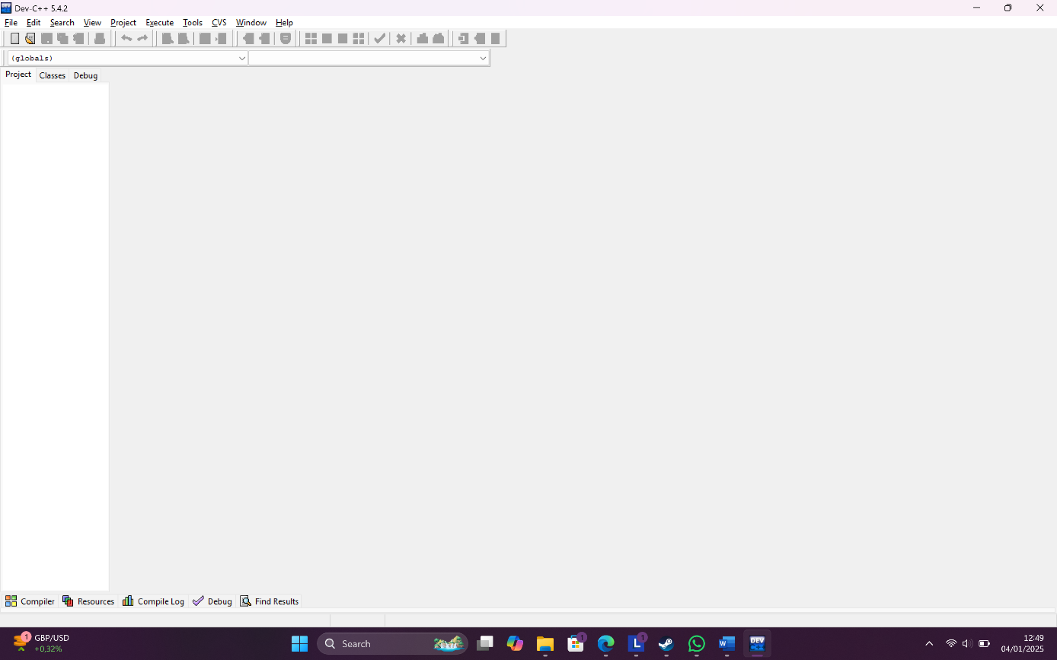

**Gambar 2. 1 Menu awal Dev C++**

* + 1. Pilih File > New > Project

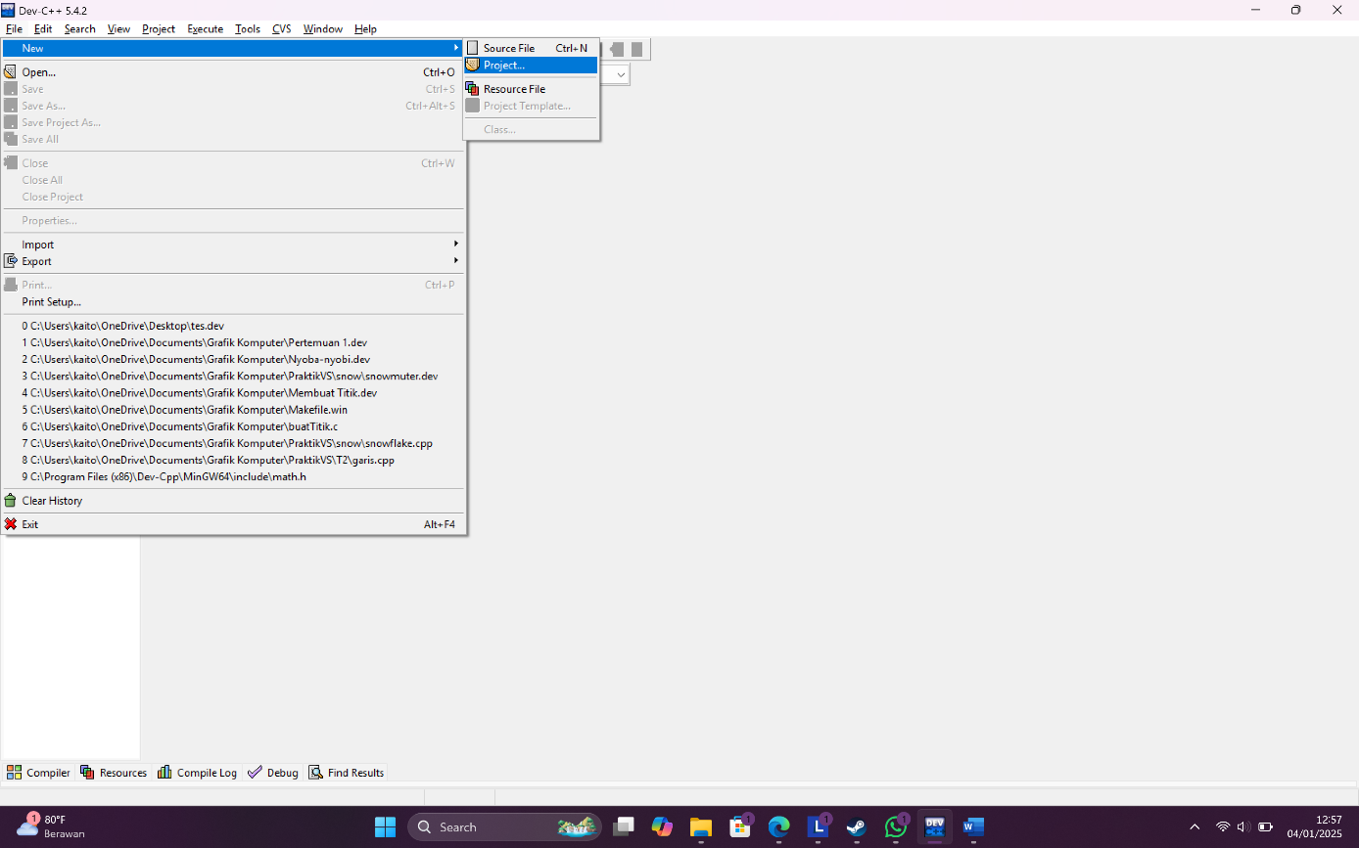

**Gambar 2. 2 Menu project**

* + 1. Pilih Console Application > C++ Project

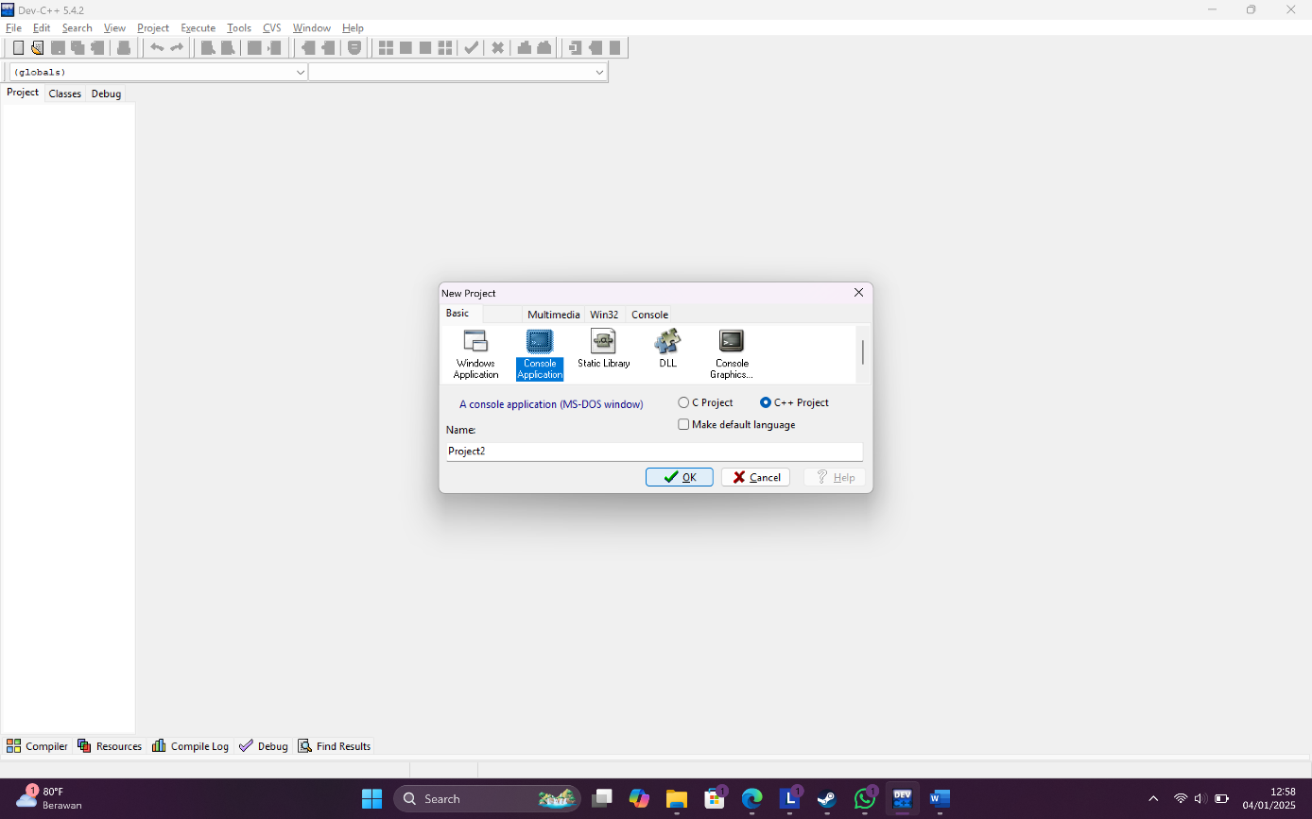

**Gambar 2. 3 Console Application**

* + 1. Simpan project dengan nama yang diinginkan

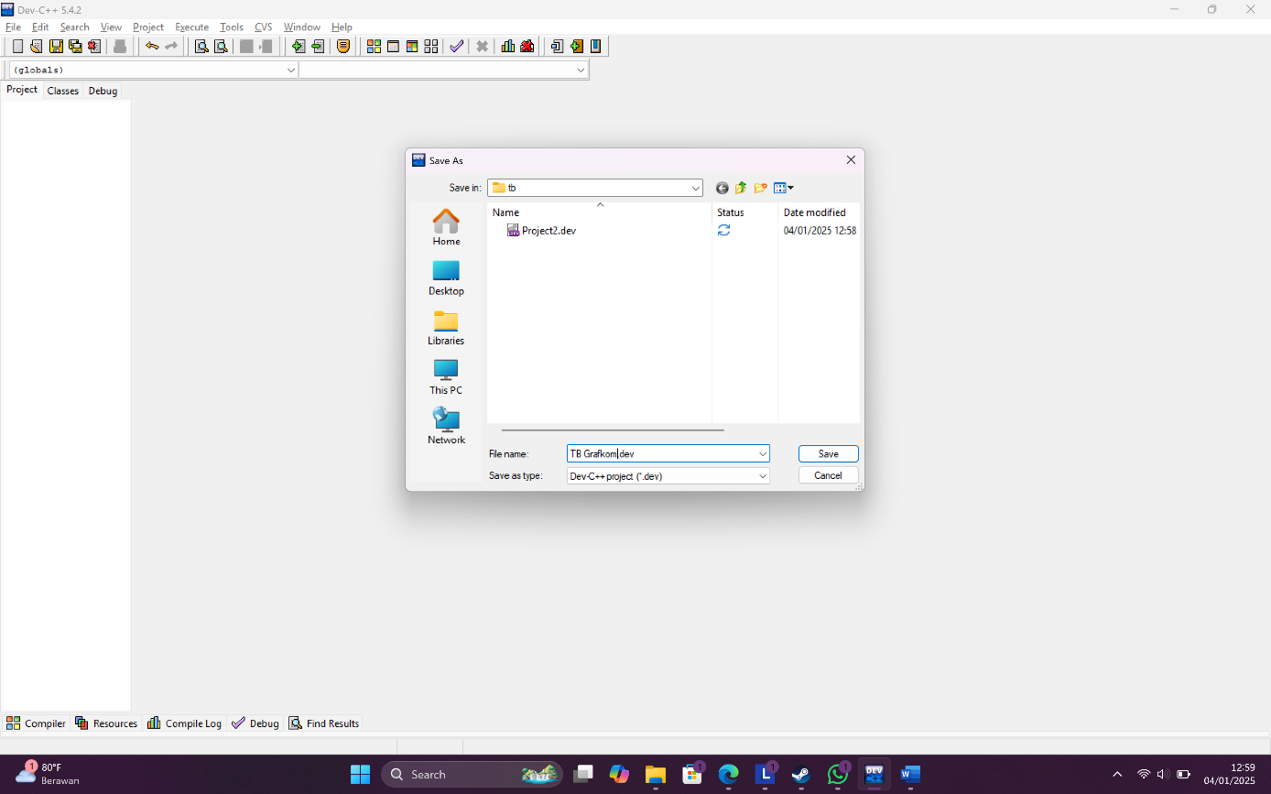

**Gambar 2. 4 Nama project**

* + 1. Klik kanan pada nama project, pilih Project Options

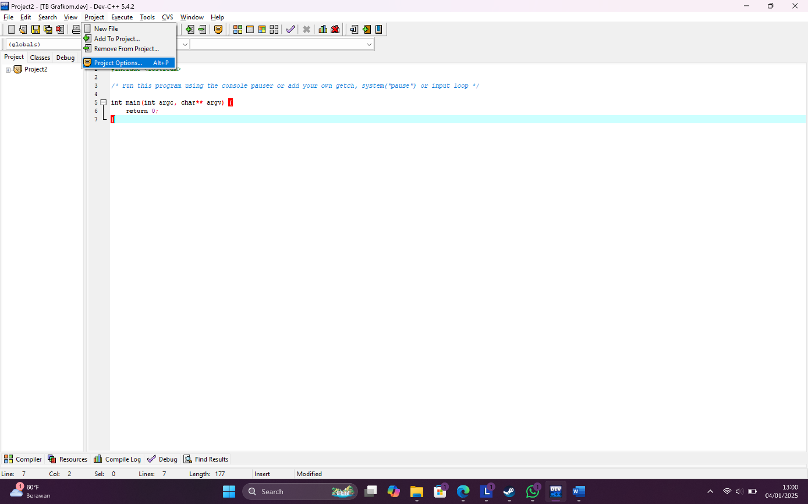

**Gambar 2. 5 Project options**

* + 1. Pilih tab Parameters

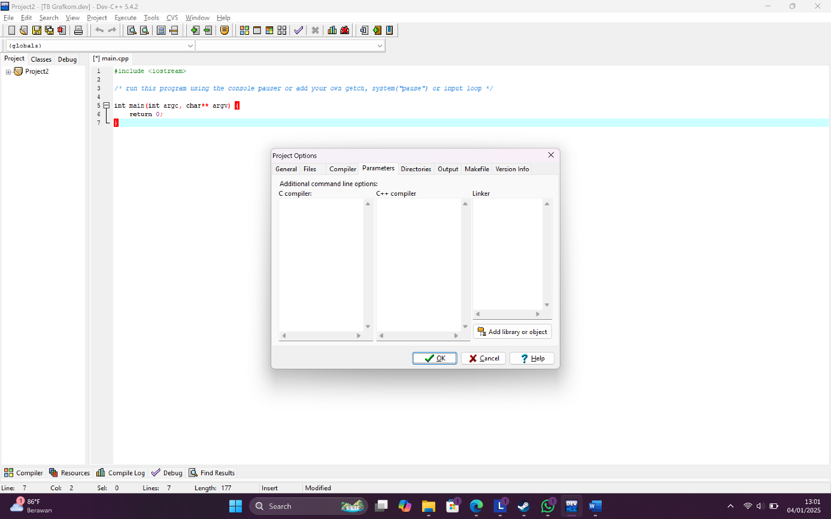

**Gambar 2. 6 Parameter**

* + 1. Pada bagian Linker, tambahkan:

-lopengl32

-lfreeglut

-lglu32

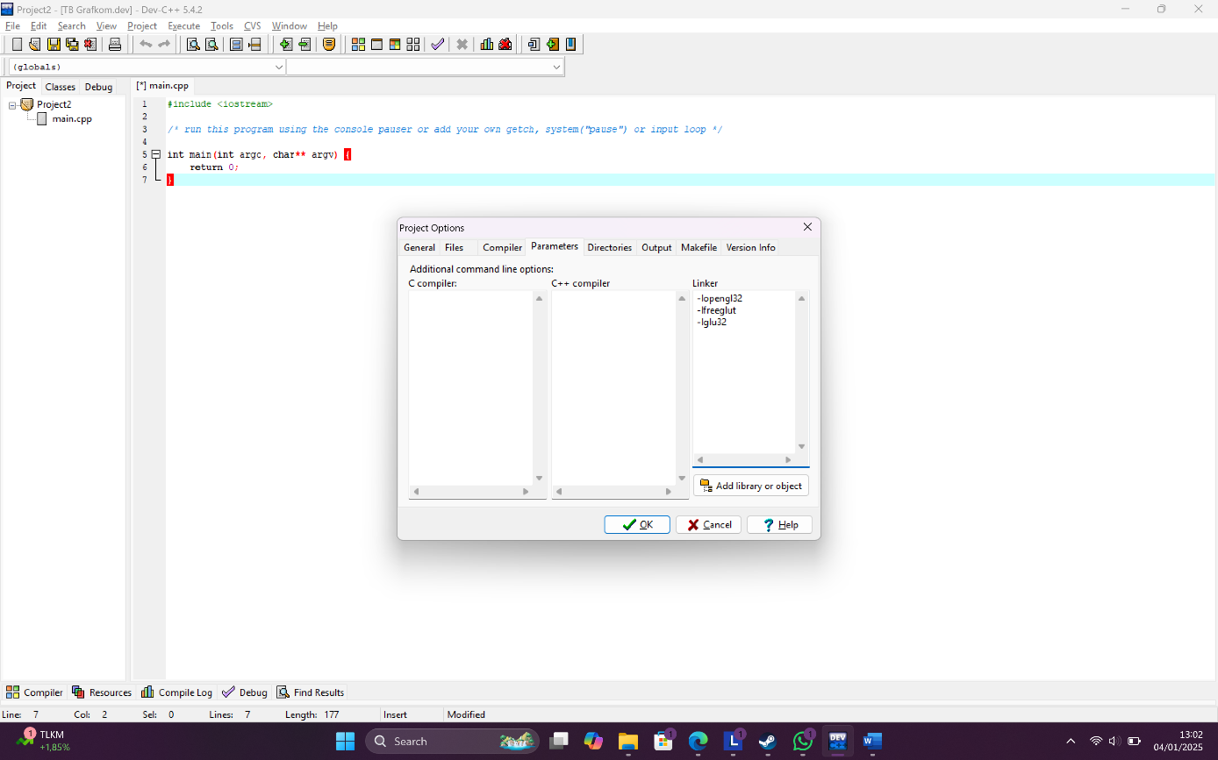

**Gambar 2. 7 Isi Linker**



## Cara Kerja OpenGL

OpenGL merupakan sistem grafis yang bekerja melalui serangkaian tahapan pemrosesan yang saling terhubung. Proses dimulai dengan Input Data, di mana OpenGL menerima berbagai data geometri seperti vertex, koordinat, dan warna, serta parameter material dan tekstur yang akan digunakan dalam rendering. Data ini kemudian memasuki tahap Vertex Processing yang melakukan transformasi geometri pada setiap vertex, termasuk perhitungan pencahayaan dan transformasi proyeksi untuk menentukan posisi akhir objek dalam ruang 3D[2], [3].

Setelah vertex diproses, tahap Primitive Assembly menggabungkan vertex-vertex tersebut menjadi bentuk geometri dasar seperti titik, garis, atau poligon yang akan membentuk objek 3D. Hasil dari assembly ini kemudian memasuki proses Rasterization, di mana primitive geometri dikonversi menjadi fragmen-fragmen yang merepresentasikan pixel pada layar. Dalam tahap ini, sistem menentukan pixel mana yang akan terpengaruh oleh objek dan menginterpolasi berbagai atribut vertex seperti warna dan tekstur[2], [3].

Fragmen yang dihasilkan selanjutnya melalui Fragment Processing, di mana berbagai operasi seperti penerapan tekstur, pengujian kedalaman, dan efek pencahayaan diterapkan pada level fragmen. Tahap terakhir adalah Frame Buffer Operations, di mana hasil pemrosesan final disimpan dalam frame buffer dan kemudian ditampilkan pada layar. Seluruh proses ini berjalan secara otomatis dan teroptimasi pada GPU modern, memungkinkan rendering grafis yang efisien dan berkualitas tinggi[2], [3].

## PEMBUATAN OBJEK 3D ALAT-ALAT DORAEMON MENGGUNAKAN OPENGL

# BAB III HASIL

## Source Code

Berikut Source code yang telah dibuat untuk membuat program alat Doraemon dibawah ini :

|  |
| --- |
| https://github.com/Nthoel/TB-Grafkom.git |

## Output

Output dari program adalah 3 windows yang muncul bersamaan dengan ada masing-masing satu alat dari Doraemon yaitu Lingkaran Penembus Dinding, Konnyaku Penerjemah dan Baling-baling Bambu.

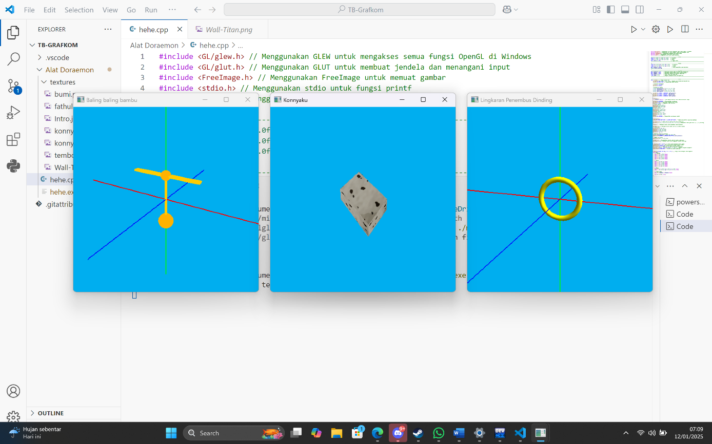

**Gambar 3. 1 Output program**

## Penjelasan

Source code kami menghasilkan 3 alat Doraemon yaitu Lingkaran Penembus Dinding, Konnyaku Penerjemah dan Baling-baling Bambu. Dengan memunculkan 3 windows yang masing-masing terdapat satu alat dari Doraemon. Dengan menggunakan *glutCreateWindow* untuk membuat window dengan judul tertentu serta memanggil beberapa *function* untuk setiap objek kita bisa memunculkan ketiga objek sekaligus dalam 1 program. Berikut beberapa poin yang lebih jelas :

* int window1 = glutCreateWindow("Lingkaran Penembus Dinding"); // Membuat window pertama dengan judul “Lingkaran Penembus Dinding”
* glutInitWindowSize(400, 400); // Mengatur ukuran jendela
* glutInitWindowPosition(1000, 200); // Mengatur posisi jendela
* initHehe(); // Memanggil fungsi inisialisasi untuk Lingkaran Penembus Dinding
* glutDisplayFunc(displayHehe); // Memanggil fungsi display Lingkaran Penembus Dinding
* glutReshapeFunc(reshapeHehe); // Memanggil fungsi reshape Lingkaran Penembus Dinding
* glutKeyboardFunc(keyboard); // Memanggil fungsi keyboard Lingkaran Penembus Dinding
* int window2 = glutCreateWindow("Baling baling bambu"); // Membuat window dengan judul "Baling baling bambu"
* initBambu(); // Memanggil fungsi untuk inisialisasi
* glutDisplayFunc(displayBambu); // Memanggil fungsi displayBambu
* glutReshapeFunc(reshapeBambu); // memanggil fungsi reshapeBambu
* glutKeyboardFunc(keyboard3); // memanggil fungsi keyboard
* glutIdleFunc(idleBambu); // memanggil fungsi idlebambu agar bambu berputar
* createMenu(); // Memanggil fungsi menu
* int window3 = glutCreateWindow("Konnyaku"); // Membuat window dengan judul "Konnyaku"
* initProjection(); // Memanggil fungsi untuk inisialisasi pengaturan proyeksi
* glutDisplayFunc(displayKonnyaku); // Menetapkan fungsi displayKonnyaku untuk menggambar objek
* glutKeyboardFunc(keyboard2); // Menetapkan fungsi keyboard2 untuk menangani input dari keyboard

# BAB IV

## Kesimpulan

Dari praktikum yang dilakukan, dapat disimpulkan bahwa tujuan praktikum telah tercapai dengan baik. Implementasi pembuatan objek 3D alat-alat Doraemon menggunakan OpenGL berhasil dilakukan melalui serangkaian tahapan, mulai dari konfigurasi OpenGL pada Dev C++ hingga pengaplikasian transformasi geometri seperti translasi, rotasi, dan skala.

Adapun beberapa hal yang dapat dipelajari selama praktikum ini adalah sebagai berikut:

1. Pemahaman mendalam tentang penggunaan library OpenGL untuk membangun objek 3D.
2. Cara menerapkan pencahayaan dan material pada objek 3D untuk menghasilkan visualisasi yang lebih realistis.
3. Teknik implementasi tekstur untuk meningkatkan detail visual pada objek 3D.
4. Pentingnya transformasi geometri dalam memanipulasi objek secara interaktif.

Melalui praktikum ini, pemahaman mengenai konsep dasar grafika komputer 3D, khususnya dengan menggunakan OpenGL, semakin mendalam. Hasil yang diperoleh juga menunjukkan potensi besar OpenGL dalam pengembangan aplikasi grafis yang realistis dan interaktif.

# DAFTAR PUSTAKA

[1] A. Wahyudi and R. Fadilah, “Transformasi Geometri dalam Visualisasi 3D Berbasis OpenGL,” *Jurnal Informatika dan Rekayasa Perangkat Lunak*, 2022.

[2] A. Fauzi and T. Riyanto, *Pengantar Grafika Komputer: Dasar-dasar dan Implementasi OpenGL*. Yogyakarta: Andi Offset, 2020.

[3] N. H. Sari and R. Hidayat, “Penggunaan Teknologi OpenGL dalam Pembuatan Visualisasi 3D untuk Media Pembelajaran Interaktif,” *Jurnal Teknologi Informasi*, 2019.

# LAMPIRAN

